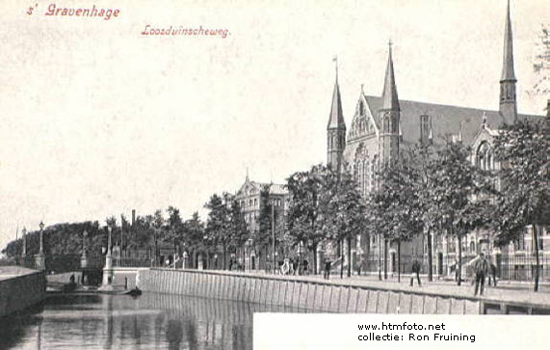
Loosduinseweg / Groenestein, gesticht 'Schiefbaan-Hovius' 1900
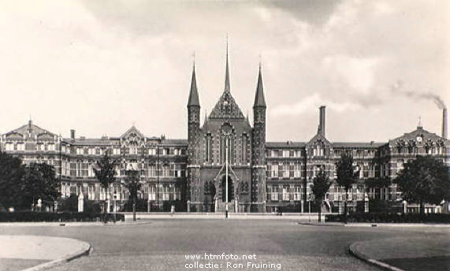
Gesticht Groenestein 1940
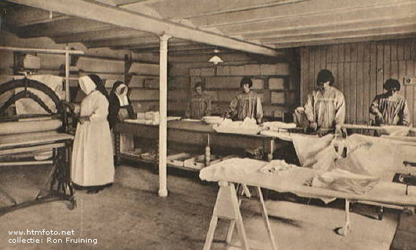
Groenestein strijkkamer
Collectie: Ron Fruiningmembers.chello.nl/~r.fruining.

http://www.htmfoto.net/denhaag/RonFruining/Groenestein.html

